G O U L A S H
med spaetzle och tärnad paprika

Ingredienser Gulasch
700 g Färdigkokt gulasch (kött/ såsförhållande 1:1)
300 ml köttbuljong
40 g GELEAcold

Ingredienser Spaetzle
500 g Spaetzle (mjukkokt eller kokt fryst spaetzle)
300 ml Kallt vatten
200 ml Rapsolja
40 g GELEAcold
Salt, muskot

Ingredienser Tärnad paprika
750 g Paprikastrimlor (frysta)
250 ml Grönsaksbuljong
30 ml Olivolja
40 g GELEAcold
Salt, peppar

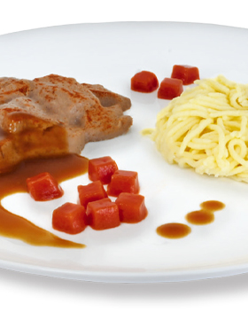
Gulasch:
Blanda färdig kokt gulasch och nötkött lager en mycket fin puré i 5 minuter sedan tillsätt GELEAcold och mixa i 20 sekunder. Spritsa massan i en "Gulasch" silikonform med en engångs spritspåse, använd ett lock för att sprida den jämnt i formen sedan frysa.
Spaetzle:
Blanda kokt spaetzle, kallt vatten och olja till en mycket fin puré i 5 minuter. Smaka av med lite salt och muskot efter smak och tillsätt sedan GELEAcold och mixa i 20 sekunder. Tryck massan med hjälp av en potatispress eller en spritspåsepåse med ett spaghettimunstycke i dekorativa näst på en GN-bakplåt och frys sedan.
Tips: Frysta spaetzle är lättare att bearbeta och producera en fluffigare och krämigare konsistens

Tärnad paprika:
Blanda paprikastrimlor, buljong, olivolja och smaksättningar till en mycket fin puré i 5 minuter tillsätt sedan GELEAcold och mixa i 20 sekunder. Spritsa massan i en silikon isbitform (kubstorlek 1x1 cm), täck med plastfolie sedan frysa.
Alternativt:
Fyll massan i en spritspåse med ett runt eller stjärn format munstycke och spritsa dekorativa former på en GN bakplåt sedan frysa.
Tips från kök:
Ju finare puré, desto bättre resultat! Vi rekommenderar Robot Coupe Blixer och en pureeing tid på 5 minuter. Täck och värm i mikron i max. 5 minuter vid medelvärme (400W).

